 | 

合肥工业大学
计算机与信息学院
课程设计

课 程：嵌入式系统课程设计

专业班级：计算机科学与技术23-3班

学 号：2023212290

姓 名： 朱清扬

目录
一、设计题目及要求 3
二.设计思想 3
2.1 总体设计思想 3
2.1.1 模块划分 4
2.1.2 设计要求 4
2.2 具体实现思考过程 4
2.2.1 软件需求分析 4
2.2.2 硬件资源配置（参考课设的代码分配） 5
2.2.3 硬件的地址配置（参考了实验代码的端口映射以及实验手册） 6
2.2.4 软件架构设计过程 6
2.3 重要算法实现过程 6
2.3.1 按键防抖算法 7
2.3.2 组合按键识别算法 7
2.3.3 LED显示控制算法 8
2.3.4 定时器精确控制算法 9
2.4 其他补充内容 10
2.4.1 数据结构设计 10
2.4.2 辅助函数设计 11
三、功能流程图 11
3.1 软件层面流程图 11
3.1.1 整体流程图 11
3.1.2 重要函数与流程图 12
3.2 软件与硬件层面流程图 16
四. 实验结果记录 18
4.1 实现记录数字以及显示数字功能 18
4.2 实现日期比较功能 19
4.2.1 整数倍跑马灯效果 19
4.2.2 非整数倍显示最低两位 20
4.3 实现复位重启功能 21
五、结果讨论 22
4.1 设计体会 22
4.2 手册查阅 24
4.2.1 课设查询过程 24
4.2.2 查阅后的代码实现 25
附录：实验代码：（完整的源程序） 27
main.c 27
Irq.c 31

一、设计题目及要求
查询方式识别组合按键→十进制数（选题人数不超过5人，申优名额：1人）
设计要求：
通过查询方式识别多个按键组合的输入情况，并控制LED灯按不同模式进行显示。具体控制规则如下：
① 以按键K1、K2的组合状态表示四位十进制数。其中，
- K1按下的次数表示个位；
- K2按下的次数表示十位；
- K2保持按下的状态下，K1按下的次数表示百位；
- K1保持按下的状态下，K2按下的次数表示千位。
② 设LED1对应个位，LED2对应十位，LED3对应百位，LED4对应千位。
K3按下时，四个LED灯显示当前通过按键设置的数字，即从LED1到LED4，四个LED灯逐一按1秒（定时器中断实现）的间隔闪烁所应数字的次数。
③ 以当前日期（四位年-两位月-两位日）逐位相加之和作为比较值。
K4按下时，若所设置的数字是该比较值的整数倍，则四个LED灯按1秒（定时器中断实现）的间隔从LED1开始按双向跑马灯循环显示（同一个时刻只有一个灯亮）；
否则，四个LED灯按2秒（定时器中断实现）的间隔闪烁所设置四位十进制数低两位对应的次数。
④ 在K3保持按下状态下按K4，清除由K1和K2设置的四位十进制数，接着所有LED灯按0.5秒（定时器中断实现）的间隔闪3次后熄灭，系统进入初始状态。
■ 说明：
- LED闪1次+灭1次视为闪烁1次。
- 未特别要求定时中断实现的时间间隔，均可通过软件延时实现。
- 查询方式对按键扫描程序的实时性要求高，在程序设计时应特别注意（即任意一个按键按下后，程序应能立即检测出）。
- 同时需对按键进行软件消抖。

二.设计思想

2.1 总体设计思想
本次课设使用的是三星S3C6410处理器，ARM11架构，和课堂上讲的有一点区别，所以主要参考实验手册。

2.1.1 模块划分
按照课设要求，可以划分成以下4个模块，然后逐一解决。
- 系统初始化模块：负责时钟配置、内存初始化、中断设置等系统级初始化
- 按键处理模块：实现按键扫描、防抖处理、组合按键识别等功能
- LED控制模块：基于状态机实现多种LED显示模式的时序控制
- 定时器模块：提供精确的时间基准，支持不同时间间隔的中断生成

2.1.2 设计要求
系统设计遵循以下核心要求：
- 按键查询设计：按照课设要求使用查询方法来进行。
- 模块化封装：各功能模块使用函数封装，便于维护和扩展
- 软件防抖：通过软件防抖、状态机管理等手段提高系统稳定性

2.2 具体实现思考过程

2.2.1 软件需求分析
根据课程设计要求，需要实现按键组合识别和LED显示控制功能。主要需要完成以下几点：
- 按键输入要求：需要支持K1、K2的单独按下和组合按下，要求实时性高，响应延迟小于50ms（嵌入式实时性的隐含要求）
- 数字存储要求：需要存储四位十进制数，分别对应个位、十位、百位、千位
- LED显示要求：需要支持多种显示模式，包括按位闪烁、跑马灯、低位闪烁等
- 时序控制要求：不同显示模式需要不同的时间间隔（0.5秒、1秒、2秒）

2.2.2 硬件资源配置（参考课设的代码分配）
GPIO资源分配：
- GPN0-GPN3：连接按键K1-K4，配置为输入模式，内部上拉
- GPK4-GPK7：连接LED1-LED4，配置为输出模式，初始状态为高电平（LED熄灭）
时钟系统配置：
- APLL和MPLL配置为532MHz，为CPU和内存提供高频时钟
- PCLK配置为66.5MHz，为定时器和其他外设提供工作时钟
- 时钟分频比例经过精确计算，确保系统稳定运行
中断系统配置：
- 使能VIC（向量中断控制器），支持嵌套中断处理
- 配置定时器0中断为IRQ模式，优先级设置适当
- 建立完整的中断向量表，确保中断能够正确跳转

2.2.3 硬件的地址配置（参考了实验代码的端口映射以及实验手册）

2.2.4 软件架构设计过程
- 主程序循环设计： 采用无限循环结构，持续扫描按键状态，保证系统的实时响应能力。在主循环中实现按键状态检测、组合按键判断、数字计算更新等核心功能。
- 中断服务程序设计（参考课设的设计思路）： 基于状态机模式设计中断服务程序，支持5种不同的工作状态：
- 状态0：空闲状态，停止定时器
- 状态1：清零闪烁，所有LED同步闪烁3次
- 状态2：数字显示，LED按位依次闪烁显示对应数字
- 状态3：跑马灯显示，LED双向循环点亮
- 状态4：低位闪烁，显示低两位数字的闪烁
- 数据结构设计：
- 使用全局变量存储四位数字，便于在主程序和中断程序间共享
- 采用数组结构管理LED状态和闪烁计数，简化状态管理逻辑
- 设计状态标志变量，实现不同功能模式的切换控制

2.3 重要算法实现过程

2.3.1 按键防抖算法
依据网上查阅得知：按键防抖是确保按键检测可靠性的关键技术。由于机械按键在按下和释放瞬间会产生电平抖动，必须通过软件算法消除这种干扰。
算法原理：
防抖算法伪代码：
函数 check_key_with_debounce(key_id):
延时消抖(10ms)
如果 按键仍然按下(key_id):
返回 真
否则:
返回 假
函数 按键仍然按下(key_id):
gpio_data = 读取GPN数据寄存器
返回 ((gpio_data & (1 << key_id)) == 0)
实现细节：
- 检测到按键电平变化后，延时10ms再次采样
- 采用位操作检测按键状态，按键按下时对应GPIO为低电平
- 通过多次确认避免误触发，提高系统可靠性

2.3.2 组合按键识别算法
参考实验代码中如何识别组合按键的，以及一些网上的资料，不难发现其实实现组合按键就是多了一个循环保证第一个按键一直按下等待。
算法设计思路：
组合按键识别伪代码：
函数 处理K1按键():
单键标志 = 真
当 K1持续按下时:
如果 检测到K2也按下:
等待K2释放
单键标志 = 假
千位数字++
如果 单键标志为真:
个位数字++
重新计算数字组合
函数 处理K2按键():
单键标志 = 真
当 K2持续按下时:
如果 检测到K1也按下:
等待K1释放
单键标志 = 假
百位数字++
如果 单键标志为真:
十位数字++
重新计算数字组合
关键技术要点：
- 使用标志变量区分单键和组合键操作
- 采用嵌套循环结构检测按键持续状态
- 通过等待机制确保组合按键的准确识别

2.3.3 LED显示控制算法
使用状态机设计，模块化方便在主函数调用以及修改。
状态机设计：
LED控制状态机伪代码：
函数 定时器中断服务程序():
根据 中断模式:
情况 0: // 空闲状态
停止定时器
情况 1: // 清零闪烁
所有LED同时闪烁3次
情况 2: // 数字显示
LED1闪烁个位次数
LED2闪烁十位次数
LED3闪烁百位次数
LED4闪烁千位次数
情况 3: // 跑马灯显示
LED双向循环点亮
情况 4: // 低位闪烁
LED闪烁低两位数字次数
清除中断标志
LED硬件控制原理：
- GPKDATA寄存器控制LED状态，低电平点亮，高电平熄灭
- 0xef点亮LED1，0xdf点亮LED2，0xbf点亮LED3，0x7f点亮LED4 0xff熄灭所有LED，0x0f同时点亮多个LED

2.3.4 定时器精确控制算法
参考实验的定时器设计，通过PWM定时器0实现不同时间间隔的中断生成。
时钟频率计算：
定时器频率计算公式：
定时器频率 = PCLK / (预分频值+1) / 分频值
= 66.5MHz / (65+1) / 16
= 62500Hz
定时时间计算公式：
定时时间 = 计数值 / 定时器频率
常用定时配置：
- 0.5秒定时：计数值 = 62500 × 0.5 = 31250
- 1.0秒定时：计数值 = 62500 × 1.0 = 62500
- 2.0秒定时：计数值 = 62500 × 2.0 = 125000
定时器初始化流程：
- 配置预分频系数TCFG0寄存器
- 配置分频选择TCFG1寄存器
- 设置计数初值TCNTB0和比较值TCMPB0
- 手动更新定时器配置
- 启动定时器并使能中断

2.4 其他补充内容

2.4.1 数据结构设计
核心数据结构：
// 四位数字存储结构
int digit_units; // 个位数字
int digit_tens; // 十位数字
int digit_hundreds; // 百位数字
int digit_thousands; // 千位数字
// LED控制相关数据结构
int led_status[4]; // LED当前状态数组
int blink_counter[4]; // LED闪烁次数数组
int current_led_index; // 跑马灯当前LED索引
int marquee_direction; // 跑马灯方向控制
// 系统状态控制
int interrupt_mode; // 中断工作模式
int combined_value; // 完整四位数字
设计考虑：
- 采用整型变量存储数字，便于算术运算和比较
- 使用数组结构管理多个LED的状态，简化批量操作
- 全局变量设计便于主程序和中断程序间的数据共享

2.4.2 辅助函数设计
硬件抽象接口：
// GPIO操作接口
#define set_zero(addr, bit) ((vi addr) &= (~(1 << (bit))))
#define set_one(addr, bit) ((vi addr) |= (1 << (bit)))
#define get_bit(addr, bit) (((vi addr) & (1 << (bit))) > 0)
// 寄存器访问接口
#define GPNDAT (*(volatile unsigned long *)0x7F008834)
#define GPKDATA (*(volatile unsigned long *)0x7F008808)
功能模块接口：
// 按键检测接口
int check(int key_id); // 带防抖的按键检测
int ifpress(int key_id); // 直接按键状态检测
// 定时器控制接口
void timer_init(unsigned long timer_id, unsigned long prescaler_val,
unsigned long divider_val, unsigned long count_buffer,
unsigned long compare_buffer);
// 数字计算接口
void cal_num(); // 计算完整数字组合
void ledcount_cal(); // 计算LED闪烁次数

三、功能流程图

3.1 软件层面流程图

3.1.1 整体流程图
系统整体运行流程体现了典型的嵌入式实时系统架构，采用主循环+中断驱动的设计模式。
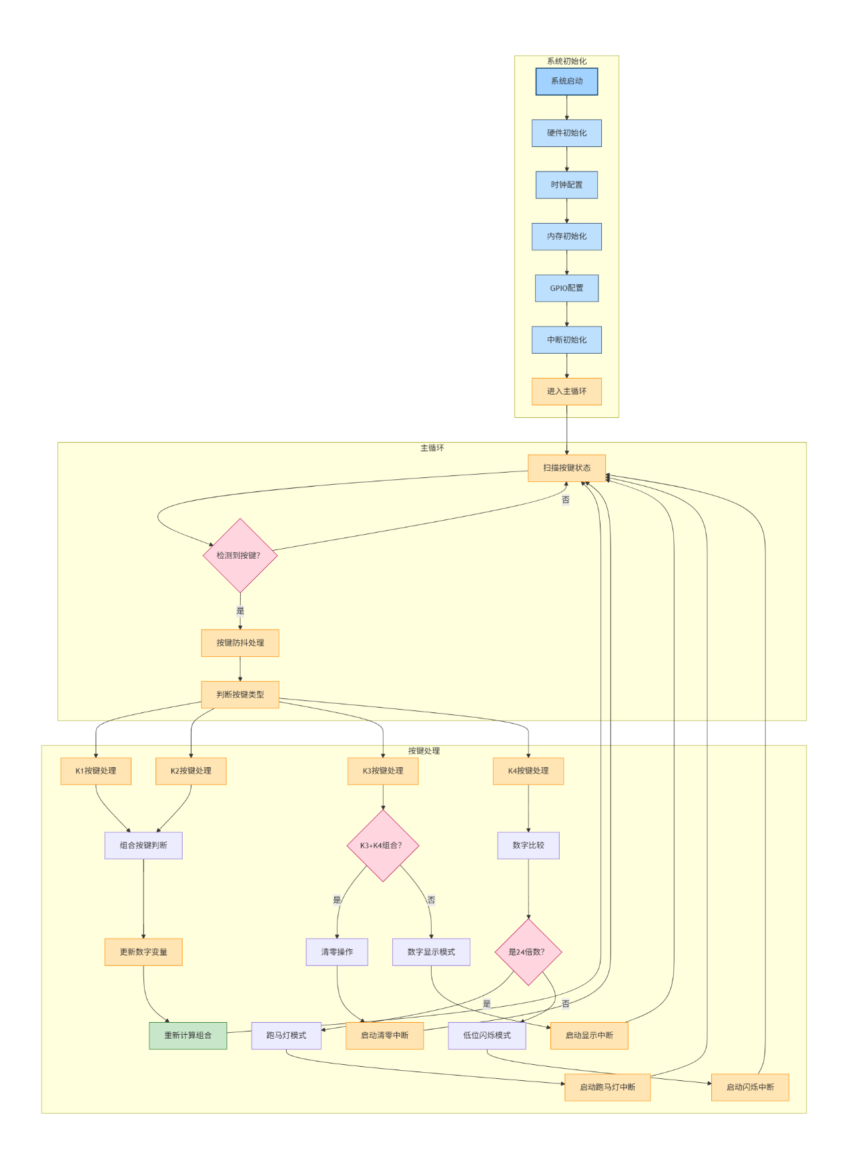

3.1.2 重要函数与流程图
按键检测与防抖处理流程
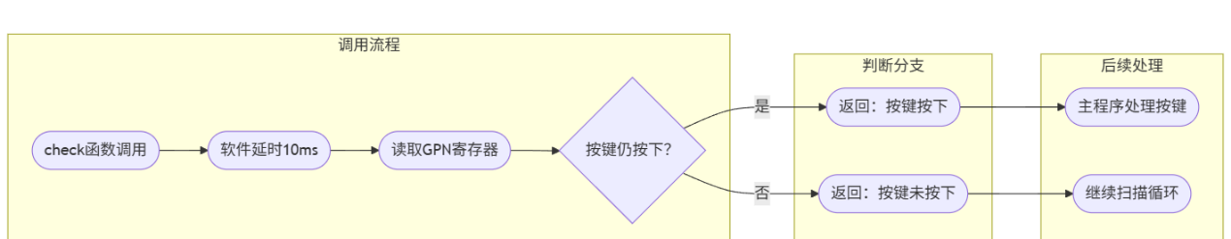
组合按键识别流程
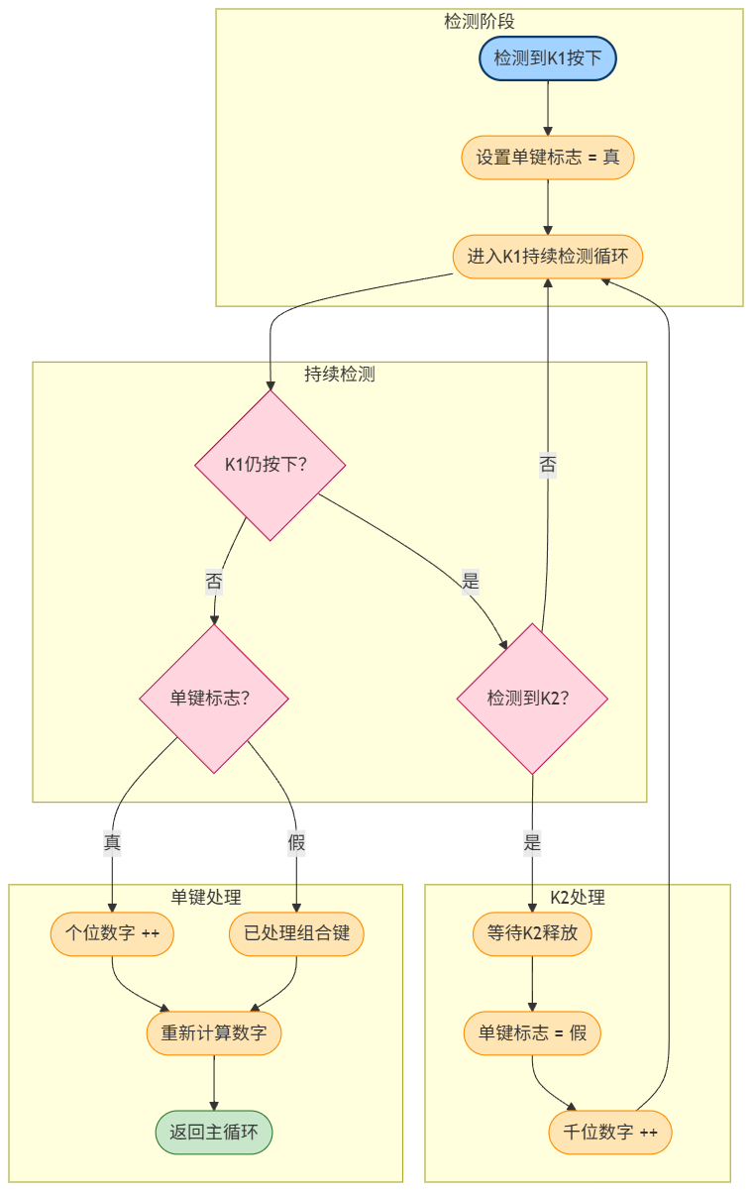

定时器中断服务流程
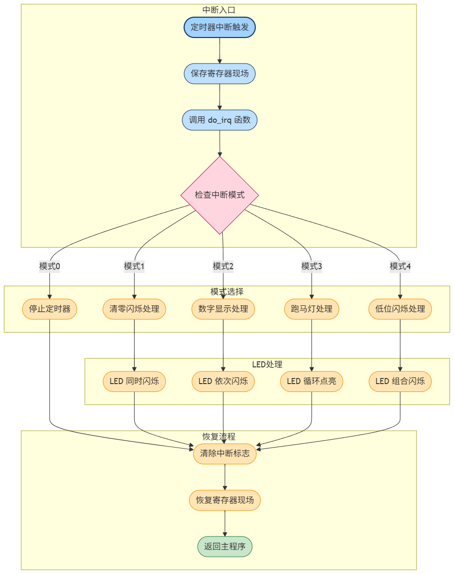

LED状态机控制流程
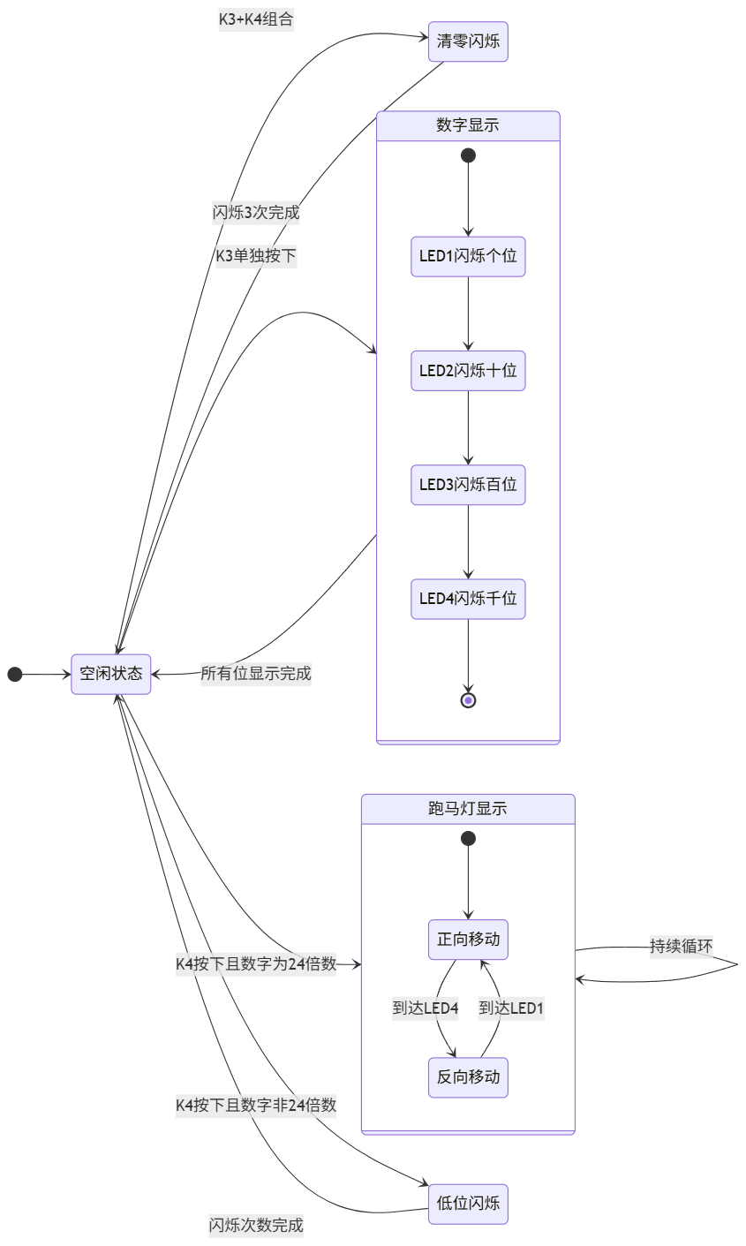

3.2 软件与硬件层面流程图
GPIO硬件交互控制流程
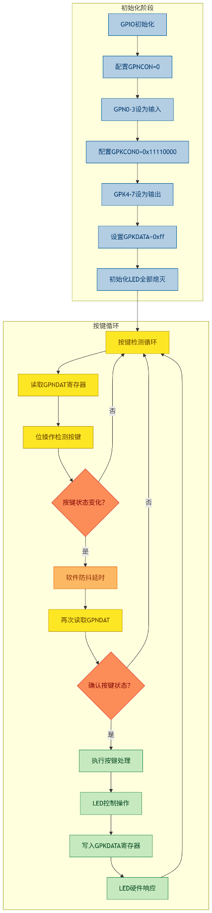

定时器硬件控制与中断流程
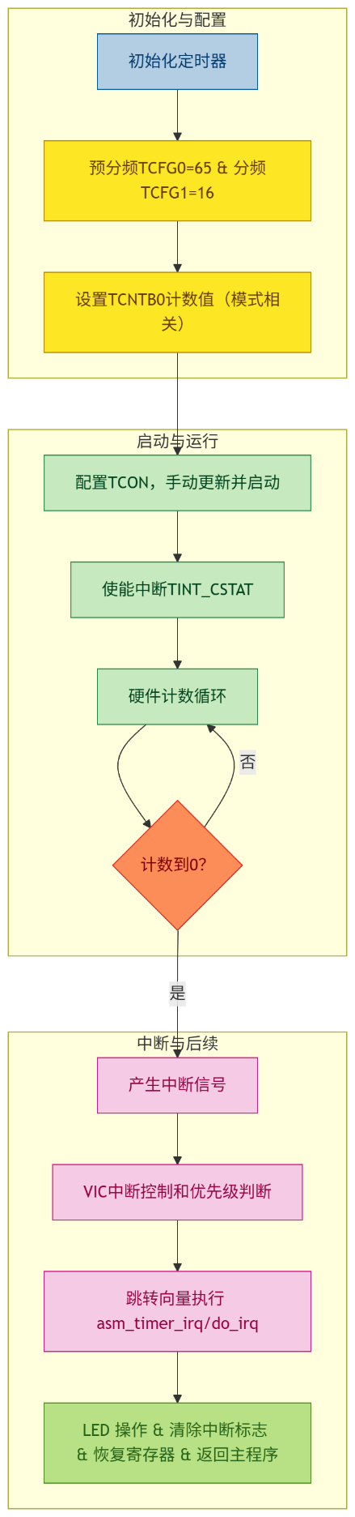
LED硬件驱动原理图
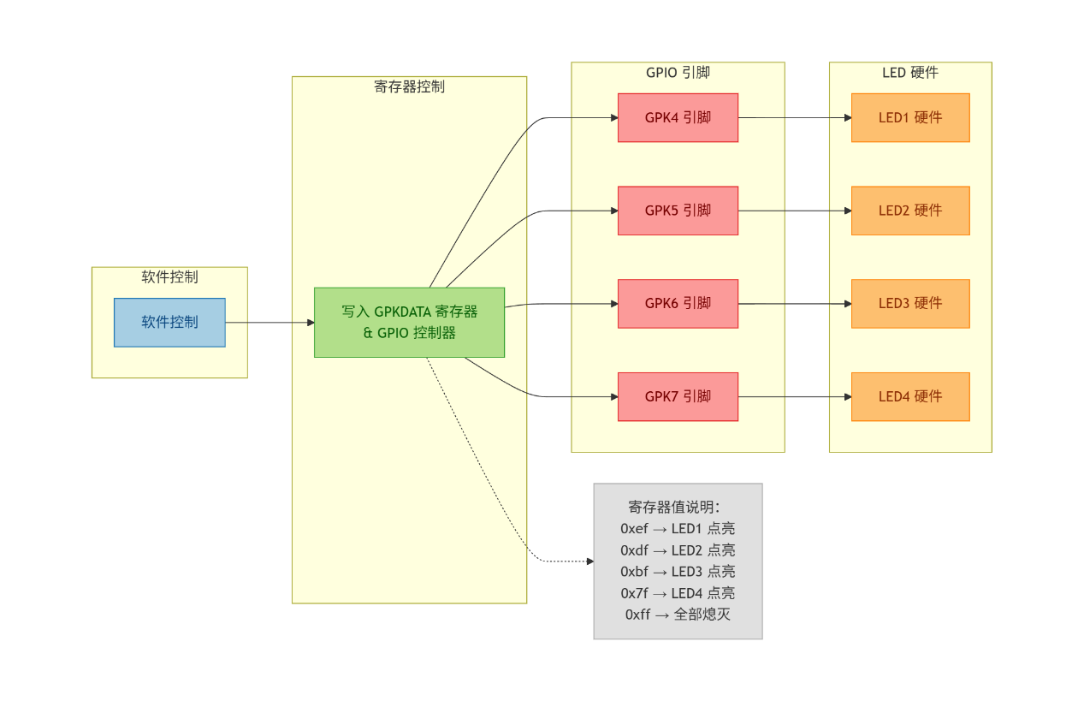

四. 实验结果记录

4.1 实现记录数字以及显示数字功能
分别写入2222 按下k3 效果是分别亮2次 每次间隔1s
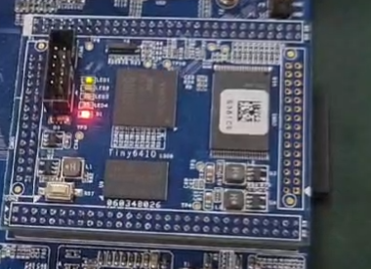
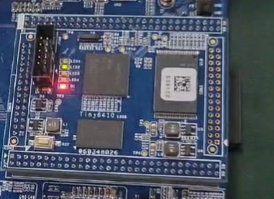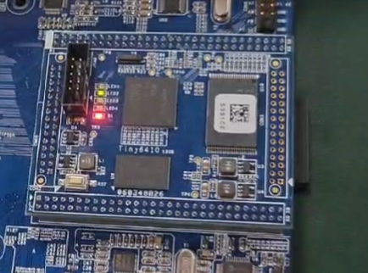
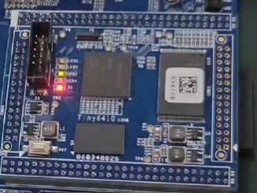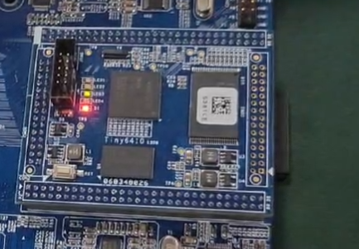
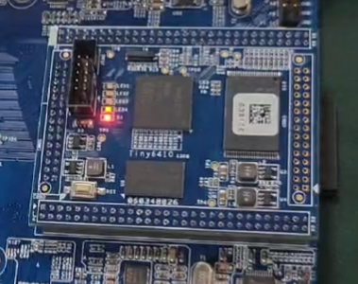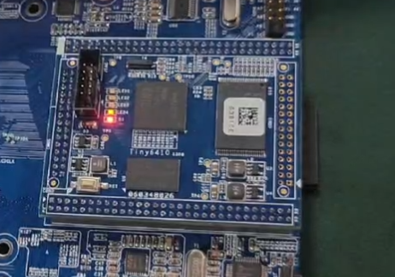

4.2 实现日期比较功能

4.2.1 整数倍跑马灯效果
最简单其实可以设置0去验证，复位后直接就按下4看是否是跑马灯（间隔1s），也可以设置24来判断（代码书写的日期是2025-6-21 加起来是24）
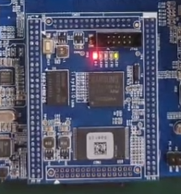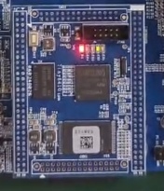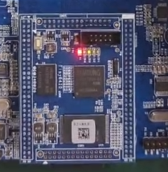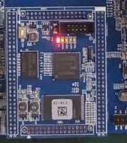
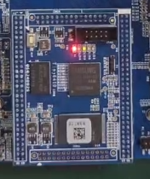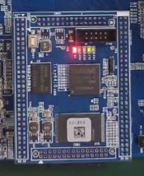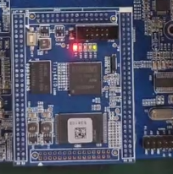

4.2.2 非整数倍显示最低两位
设置2（这个数字方便查看逻辑，设置1亮一次不好看逻辑是否正确） 这个不是24的整数倍 所以4个LED灯2s间隔亮两次
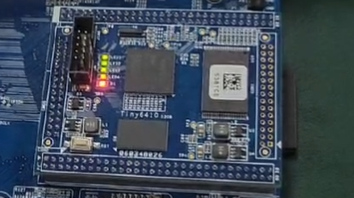
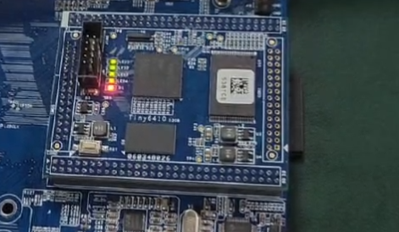

4.3 实现复位重启功能
按下k3与k4实现四个灯全亮而且0.5秒闪三次
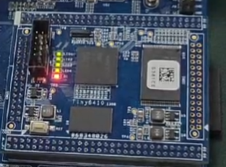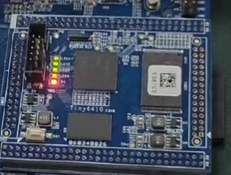

五、结果讨论

4.1 设计体会
这次的嵌入式课设挺难的，基本上和实验不是一个难度，但是我的选题还是比较简单的 ，不需要配置太多的寄存器端口，基本上实验里面的参考代码都把端口给配置好了，减少了很多查手册的麻烦。
整个课设其实参考了实验的代码设计，采用主循环+中断驱动的混合架构。主循环负责按键扫描保证实时响应，中断负责LED时序控制确保精确计时，并且合理设计中断优先级；定时器中断设置较高优先级，确保LED显示的时序准确性，同时上网查阅了优化按键检测算法，如何使用软件防抖减少误触发，如何保持快速响应能力等等…
整个课设代码我认为最难的部分是端口的映射以及进入按键逻辑的书写，主要因为之前实验我们是直接改已经写好的代码，只关注了逻辑的实现，实际上课设的逻辑实现相比于程序设计来说是很简单的。端口的映射需要查阅手册，这部分在4.2会详细说明。按键逻辑部分是之前做实验没有考虑到的，就是怎么实现的按下一个按键就进入我写的程序设计上面，这里参考实验代码使用if判断，其实switch判断也可以但是多了很多全局变量，这样容易出错。
还有一点值得说的是我最开始写代码是按照程序设计的思路来写的，使用的是while循环来进行设计，但是设计上按键按下就相当于进入了循环，松开就相当于break退出，所以用while来写灯的逻辑就会导致一直进入while循环里面出不来。正确的做法是参考了实验里面写了一个归位函数，每次执行后执行归位，用硬件的重置来充当逻辑上的break，这是嵌入式设计的一个特别点。
在本次课设中，学会了如何使用硬件资源管理，如何合理规划GPIO引脚的复用，避免资源冲突；如何精确计算时钟分频比例，设置正确的系数，以及采用全局变量共享数据，方便处理按键逻辑以及如何查询手册（这部分在4.2中会说到）。
在编程实践中掌握了还嵌入式C语言的特殊技巧，比如很关键的是volatile关键字的使用，对硬件寄存器访问必须使用volatile修饰，防止编译器优化，这点在学程序设计的时候是没有用到的。
实验验收的时候老师让我更改按键逻辑，百位变成十位和个位的最大值。得益于全局变量数组以及计算数值的封装函数，直接用if判断逻辑就可以完成。但是验收的时候却出现了按键次数不对的情况，我已经设置了消抖而且没改之前是成功的，于是验收之后我又重新烧录尝试找到原因。
我发现改动单个按键之后是没问题的，但是改动组合按键之后就出现了问题，容易出现次数不对的情况，于是判断问题可能出现在组合按键中循环的消抖函数上面，我的消抖函数使用的是最简单的等待，可能会因为循环中的反复消抖导致了执行了自增的逻辑。
比如：while (check(1)) 每次调用 check() 都有一段消抖延时，若此时按键仍在微抖，check() 可能先返回 0（误判“已松开”）跳出循环，再下一次主循环又重新进入 if (check(1))，这样一次按下就被拆成若干次“假松开+再按下”，导致多次自增。
于是改进了函数的设计，初次用 check()（带消抖）检测到按下后，只在判断边沿时用消抖，后续用 ifpress()（无延时）来等待按键真实释放，只需要消抖一次就可以。
其实进过这个错误也让我对按键消抖的设计方面有了更深层次的认识，刚开始我就是把所有按键查询都进行消抖处理，但是没想到组合按键的消抖逻辑还更复杂。

4.2 手册查阅
本实验难点之二在于如何查阅开发手册，作为第一次嵌入式编程，第一次查阅手册还是很麻烦的，所以总结了自己找手册的方法。

4.2.1 课设查询过程
1.确定端口类型：首先根据要实现的功能确定对应端口类型。
例如： 分析按键查询需要使用什么端口 → GPIO控制器 → 查找GPIO章节→ GPIO寄存器描述 →找到课设需要使用的寄存器端口（比如上课所讲的使用GPK）
2．定位寄存器地址 在相应章节中查找寄存器地址映射表：
例如： 选择特定的端口-> 对应端口的寄存器描述->选择正确的端口寄存器->找到对应的地址。
3：理解寄存器位域定义 详细阅读每个寄存器的位域说明：
以GPKCON0寄存器为例：
-位[31:28]：GPK7功能选择（00-输入，01-输出，10-特殊功能）
- 位[27:24]：GPK6功能选择
- 位[23:20]：GPK5功能选择
- 位[19:16]：GPK4功能选择
- 位[15:0]：保留位
4：参考时序图和配置示例
定时器初始化时序图指导正确的配置顺序
GPIO配置示例展示典型的寄存器设置值

4.2.2 查阅后的代码实现
1．建立寄存器地址对照表
按照实验的代码，在找到对应的寄存器地址后用宏义来进行书写，并且红变量的命名符合对应寄存器的命名。
// GPIO寄存器组
#define GPNCON 0x7F008830 // GPN配置寄存器
#define GPNDAT 0x7F008834 // GPN数据寄存器
#define GPKCON0 0x7F008800 // GPK配置寄存器
#define GPKDATA 0x7F008808 // GPK数据寄存器
// 定时器寄存器组
#define TCFG0 0x7F006000 // 定时器配置0
#define TCFG1 0x7F006004 // 定时器配置1
#define TCON 0x7F006008 // 定时器控制
2．关注寄存器访问限制
注意手册中关于寄存器访问的特殊要求：
- 某些寄存器只能字访问，不能字节访问
- 部分寄存器有写顺序要求，必须按特定顺序配置
- 个别寄存器需要在特定状态下才能修改
3 利用手册进行调试
- 功能异常：检查相关寄存器的配置是否符合手册要求
- 时序问题：对照手册中的时序图，确认操作顺序的正确性
- 电气特性：查阅手册中的电气参数，确认硬件连接的合理性
验证配置正确性：
- 使用调试器读取寄存器值，与手册中的说明对比
- 对照手册中的状态寄存器说明，判断系统工作状态
- 参考手册提供的测试方法，验证功能实现的正确性

附录：实验代码：（完整的源程序）

main.c
#include "stdio.h"

// GPIO和按键硬件寄存器定义
#define GPNCON (*(volatile unsigned long *)0x7F008830) // GPN端口配置寄存器
#define GPNDAT (*(volatile unsigned long *)0x7F008834) // GPN端口数据寄存器
#define GPKCON0 (*(volatile unsigned long *)0x7F008800) // GPK端口配置寄存器
#define GPKDATA (*(volatile unsigned long *)0x7F008808) // GPK端口数据寄存器

// LED状态定义
#define LED_OFF 0 // LED熄灭状态
#define LED_ON 1 // LED点亮状态

// 中断服务函数类型定义
typedef void (isr)(void);
extern void asm_timer_irq();

// 函数声明
void timer_init(unsigned long timer_id, unsigned long prescaler_val, unsigned long divider_val, unsigned long count_buffer, unsigned long compare_buffer);
void delay_ms(int ms);
int ifpress(int id);

// 全局变量
extern int digit_units, digit_tens, digit_hundreds, digit_thousands; // 四位数字：个位、十位、百位、千位
extern int interrupt_mode; // 中断状态控制变量
extern int combined_value; // 组合后的完整四位数字
extern int low_digits_counter; // LED闪烁计数（用于低两位显示）
extern int blink_counter[4]; // 每个LED的闪烁次数数组
extern int led_status[4]; // 每个LED的当前状态数组
extern int current_led_index; // 跑马灯当前LED索引
extern int marquee_direction; // 跑马灯方向

int key_check_state[] = { 0,0,0,0 }; // 按键状态检查数组
int led_status[4] = { LED_OFF, LED_OFF, LED_OFF, LED_OFF }; // LED初始状态

/*
* 计算每个LED需要闪烁的次数
*/
void ledcount_cal()
{
blink_counter[0]=digit_units; // LED1闪烁个位次数
blink_counter[1]=digit_tens; // LED2闪烁十位次数
blink_counter[2]=digit_hundreds; // LED3闪烁百位次数
blink_counter[3]=digit_thousands; // LED4闪烁千位次数
}

/*
* 计算完整的四位数字和低两位数字
*/
void cal_num()
{
combined_value=1000*digit_thousands+100*digit_hundreds+10*digit_tens+digit_units; // 计算完整四位数
low_digits_counter=10*digit_tens+digit_units; // 计算低两位数
}

/*
* 粗延时函数
*/
void delay(volatile unsigned int delay_count) {
while (delay_count--) {
delay_ms(0x7ff);
}
}

/*
* 毫秒级延时函数
*/
void delay_ms(int milliseconds)
{
int x;
for (x = 0; x < milliseconds; x++)
{
}
}

/*
* 按键引脚初始化
*/
void key_init(void)
{
// 配置GPN为输入功能 - K1-K4按键连接
GPNCON = 0;
// 配置GPK4-GPK7为输出功能 - LED1-LED4连接
GPKCON0 = 0x11110000;
// 初始化GPK数据寄存器
GPKDATA = 0xff;
}

/*
* 带消抖的按键检测函数
*/
int check(int key_id)
{
delay(10000); // 软件消抖延时
if (ifpress(key_id)) {return 1;}
else return 0;
}

/*
* 直接按键状态检测函数
*/
int ifpress(int key_id)
{
int gpio_data = GPNDAT; // 读取GPN数据寄存器
return ((gpio_data & (1 << key_id)) == 0); // 检测对应位是否为0
}

/*
* 主函数
*/
int main()
{
key_init(); // 初始化按键和LED引脚

while (1) {
// K1按键处理 - 个位数字+1或千位数字+1
if (check(0)) //按下K1
{
int is_single_key = 1; // 标记是否为单独按K1
while (check(0)) // K1持续按下期间
{
if (check(1)) // 检测是否同时按下K2
{
while (check(1)) {} // 等待K2释放
is_single_key = 0; // 标记为组合按键
digit_thousands++; // 千位数字+1
}
}
if (is_single_key) digit_units++; // 单独按K1，个位数字+1
cal_num(); // 重新计算数字
ledcount_cal(); // 重新计算LED闪烁次数
}

// K2按键处理 - 十位数字+1或百位数字+1
if (check(1)) //按下K2
{
int is_single_key = 1; // 标记是否为单独按K2
while (check(1)) // K2持续按下期间
{
if (check(0)) // 检测是否同时按下K1
{
while (check(0)) {
}
is_single_key = 0; // 标记为组合按键
digit_hundreds++; // 百位数字+1
}
}
if (is_single_key) digit_tens++; // 单独按K2，十位数字+1
cal_num(); // 重新计算数字
ledcount_cal(); // 重新计算LED闪烁次数
}

// K3按键处理 - 数字显示或清零操作
if (check(2))
{
int is_single_key=1; // 标记是否为单独按K3
while (check(2)) // K3持续按下期间
{
if (check(3)) // 检测是否同时按下K4
{
// 清零所有数字
digit_units=0;digit_tens=0;digit_hundreds=0;digit_thousands=0;
combined_value=0;
ledcount_cal();
is_single_key=0;
interrupt_mode=1; // 设置为清零闪烁状态
timer_init(0, 65, 4, 31250, 0); // 0.5秒定时器
}
}
if(is_single_key){
// 单独按K3：显示当前数字
interrupt_mode=2; // 设置为数字显示状态
ledcount_cal();
timer_init(0, 65, 4, 62500, 0); // 1秒定时器
}
}

// K4按键处理 - 数字比较和LED显示模式控制
if (check(3)){
while (check(3))
{check(3);} // 等待K4释放
// 将数字对24取模，判断是否为24的倍数
while(combined_value>=24)
{
combined_value-=24; // 对24取模运算
}

if (combined_value == 0) // 如果是24的倍数
{
current_led_index = 0; // 重置跑马灯起始位置
marquee_direction = 1; // 重置方向为正向
interrupt_mode = 3; // 双向跑马灯显示状态
timer_init(0, 65, 4, 62500, 0); // 1秒定时器
}
else {
interrupt_mode = 4; // 闪烁低两位数字状态
timer_init(0, 65, 4,125000, 0); // 2秒定时器
}
}
}
return 0;
}

Irq.c
#include "stdio.h"

// GPIO寄存器定义 - LED控制
#define GPKCON0 (*((volatile unsigned long *)0x7F008800)) // GPK配置寄存器
#define GPKDATA (*((volatile unsigned long *)0x7F008808)) // GPK数据寄存器

// 外部中断寄存器定义
#define EINT0CON0 (*((volatile unsigned long *)0x7F008900)) // 外部中断0配置
#define EINT0MASK (*((volatile unsigned long *)0x7F008920)) // 外部中断0屏蔽
#define EINT0PEND (*((volatile unsigned long *)0x7F008924)) // 外部中断0挂起

// 中断控制器寄存器定义
#define PRIORITY (*((volatile unsigned long *)0x7F008280)) // 中断优先级
#define SERVICE (*((volatile unsigned long *)0x7F008284)) // 中断服务
#define SERVICEPEND (*((volatile unsigned long *)0x7F008288)) // 中断服务挂起

// VIC（向量中断控制器）寄存器定义
#define VIC0IRQSTATUS (*((volatile unsigned long *)0x71200000)) // IRQ状态寄存器
#define VIC0FIQSTATUS (*((volatile unsigned long *)0x71200004)) // FIQ状态寄存器
#define VIC0RAWINTR (*((volatile unsigned long *)0x71200008)) // 原始中断寄存器
#define VIC0INTSELECT (*((volatile unsigned long *)0x7120000c)) // 中断选择寄存器
#define VIC0INTENABLE (*((volatile unsigned long *)0x71200010)) // 中断使能寄存器
#define VIC0INTENCLEAR (*((volatile unsigned long *)0x71200014)) // 中断清除寄存器
#define VIC0PROTECTION (*((volatile unsigned long *)0x71200020)) // 中断保护寄存器
#define VIC0SWPRIORITYMASK (*((volatile unsigned long *)0x71200024)) // 软件优先级屏蔽
#define VIC0PRIORITYDAISY (*((volatile unsigned long *)0x71200028)) // 优先级菊花链
#define VIC0ADDRESS (*((volatile unsigned long *)0x71200f00)) // 中断地址寄存器

// PWM定时器寄存器定义
#define PWMTIMER_BASE (0x7F006000) // PWM定时器基地址
#define TCFG0 ( *((volatile unsigned long *)(PWMTIMER_BASE+0x00)) ) // 定时器配置0
#define TCFG1 ( *((volatile unsigned long *)(PWMTIMER_BASE+0x04)) ) // 定时器配置1
#define TCON ( *((volatile unsigned long *)(PWMTIMER_BASE+0x08)) ) // 定时器控制
#define TCNTB0 ( *((volatile unsigned long *)(PWMTIMER_BASE+0x0C)) ) // 定时器0计数缓冲
#define TCMPB0 ( *((volatile unsigned long *)(PWMTIMER_BASE+0x10)) ) // 定时器0比较缓冲
#define TCNTO0 ( *((volatile unsigned long *)(PWMTIMER_BASE+0x14)) ) // 定时器0计数观察
#define TCNTB1 ( *((volatile unsigned long *)(PWMTIMER_BASE+0x18)) ) // 定时器1计数缓冲
#define TCMPB1 ( *((volatile unsigned long *)(PWMTIMER_BASE+0x1C)) ) // 定时器1比较缓冲
#define TCNTO1 ( *((volatile unsigned long *)(PWMTIMER_BASE+0x20)) ) // 定时器1计数观察
#define TCNTB2 ( *((volatile unsigned long *)(PWMTIMER_BASE+0x24)) ) // 定时器2计数缓冲
#define TCMPB2 ( *((volatile unsigned long *)(PWMTIMER_BASE+0x28)) ) // 定时器2比较缓冲
#define TCNTO2 ( *((volatile unsigned long *)(PWMTIMER_BASE+0x2C)) ) // 定时器2计数观察
#define TCNTB3 ( *((volatile unsigned long *)(PWMTIMER_BASE+0x30)) ) // 定时器3计数缓冲
#define TCMPB3 ( *((volatile unsigned long *)(PWMTIMER_BASE+0x34)) ) // 定时器3比较缓冲
#define TCNTO3 ( *((volatile unsigned long *)(PWMTIMER_BASE+0x38)) ) // 定时器3计数观察
#define TCNTB4 ( *((volatile unsigned long *)(PWMTIMER_BASE+0x3C)) ) // 定时器4计数缓冲
#define TCNTO4 ( *((volatile unsigned long *)(PWMTIMER_BASE+0x40)) ) // 定时器4计数观察
#define TINT_CSTAT ( *((volatile unsigned long *)(PWMTIMER_BASE+0x44)) ) // 定时器中断状态

// LED和显示控制常量定义
#define LED_OFF 0 // LED熄灭状态
#define LED_ON 1 // LED点亮状态
#define LED_COUNT 4 // LED总数量
#define FORWARD 1 // 跑马灯正向
#define BACKWARD 0 // 跑马灯反向

// 中断服务函数类型定义
typedef void (isr) (void);
extern void asm_timer_irq();

// 全局变量 - 系统状态和LED控制
int interrupt_mode; // 中断状态控制：0-空闲,1-清零闪烁,2-数字显示,3-跑马灯,4-低位闪烁
int digit_units; // 个位数字
int digit_tens; // 十位数字
int digit_hundreds; // 百位数字
int digit_thousands; // 千位数字
int combined_value; // 完整四位数字

/*
* 初始化中断控制器和GPIO
*/
void irq_init(void)
{
/* 在中断控制器里使能timer0中断 */
VIC0INTENABLE |= (1<<23); // 使能VIC0的23号中断（定时器0）

VIC0INTSELECT =0; // 设置为IRQ中断（非FIQ）

// 设置中断向量表，将定时器0中断指向asm_timer_irq
isr** isr_array = (isr**)(0x7120015C);
isr_array[0] = (isr*)asm_timer_irq;

/*将GPK4-GPK7配置为输出口 - LED1-LED4连接*/
GPKCON0 = 0x11110000; // 配置GPK4-GPK7为输出功能

/*熄灭四个LED灯 - 初始状态*/
GPKDATA = 0xef; // 设置GPK4-GPK7为高电平（LED熄灭）
}

// LED显示控制变量
int clear_blink_counter = 0; // 清零时的闪烁计数器
int all_led_status = 0; // 清零时所有LED的状态

int led_status[4]; // 每个LED的当前状态数组
int blink_counter[4]; // 每个LED需要闪烁的剩余次数数组

int current_led_index = 0; // 跑马灯当前点亮的LED索引（0-3）
int marquee_direction = FORWARD; // 跑马灯当前方向

int low_digits_status = LED_OFF; // 低位闪烁时LED的状态
int low_digits_counter; // 低位闪烁的剩余次数

/*
* 定时器0中断服务程序
* 根据interrupt_mode的值执行不同的LED显示逻辑
*/
void do_irq()
{
// 状态0：系统空闲状态
if (interrupt_mode == 0)
{
TCON &= ~(1<<0)|(1<<3); // 停止定时器0运行
}
// 状态1：清零闪烁状态
else if (interrupt_mode == 1)
{
if (clear_blink_counter < 3 ) { // 闪烁3次
if (all_led_status == 0) {
GPKDATA &= ~0xf0; // 点亮所有LED
all_led_status = 1;
}
else {
GPKDATA |= 0xf0; // 熄灭所有LED
all_led_status = 0;
clear_blink_counter++; // 完成一次闪烁
}
}
else {
interrupt_mode = 0; // 闪烁完成，恢复空闲状态
clear_blink_counter = 0; // 重置闪烁计数器
GPKDATA |= 0xf0; // 确保所有LED灯熄灭
}
}
// 状态2：数字显示状态
else if (interrupt_mode == 2)
{
// LED1显示个位数字
if (blink_counter[0] > 0) {
if (led_status[0] == LED_OFF)
{
GPKDATA = 0xef; // 点亮LED1
led_status[0] = LED_ON;
}
else if (led_status[0] == LED_ON)
{
GPKDATA = 0xff; // 熄灭LED1
led_status[0] = LED_OFF;
blink_counter[0]--; // 减少剩余闪烁次数
}
}
// LED2显示十位数字
else if (blink_counter[1] > 0) {
if (led_status[1] == LED_OFF)
{
GPKDATA = 0xdf; // 点亮LED2
led_status[1] = LED_ON;
}
else if (led_status[1] == LED_ON)
{
GPKDATA = 0xff; // 熄灭LED2
led_status[1] = LED_OFF;
blink_counter[1]--; // 减少剩余闪烁次数
}
}
// LED3显示百位数字
else if (blink_counter[2] > 0) {
if (led_status[2] == LED_OFF)
{
GPKDATA = 0xbf; // 点亮LED3
led_status[2] = LED_ON;
}
else if (led_status[2] == LED_ON)
{
GPKDATA = 0xff; // 熄灭LED3
led_status[2] = LED_OFF;
blink_counter[2]--; // 减少剩余闪烁次数
}
}
// LED4显示千位数字
else if (blink_counter[3] > 0) {
if (led_status[3] == LED_OFF)
{
GPKDATA = 0x7f; // 点亮LED4
led_status[3] = LED_ON;
}
else if (led_status[3] == LED_ON)
{
GPKDATA = 0xff; // 熄灭LED4
led_status[3] = LED_OFF;
blink_counter[3]--; // 减少剩余闪烁次数
}
}
// 检查是否所有LED都显示完毕
if (blink_counter[0] == 0 && blink_counter[1] == 0 && blink_counter[2] == 0 && blink_counter[3] == 0) {
interrupt_mode = 0; // 显示完成，进入空闲状态
}
}
// 状态3：双向跑马灯显示状态
else if (interrupt_mode == 3)
{
GPKDATA =0xff; // 先熄灭所有LED

// 点亮当前LED灯
GPKDATA &= ~(1 << (current_led_index + 4)); // 点亮对应的LED

// 更新LED灯索引和方向
if (marquee_direction == FORWARD) { // 正向移动
current_led_index++;
if (current_led_index >= LED_COUNT) { // 到达最后一个LED
current_led_index = LED_COUNT - 2; // 回到倒数第二个LED
marquee_direction = BACKWARD; // 改变方向为反向
}
}
else { // 反向移动
current_led_index--;
if (current_led_index < 0) { // 到达第一个LED之前
current_led_index = 1; // 回到第二个LED
marquee_direction = FORWARD; // 改变方向为正向
}
}
}
// 状态4：低位数字闪烁显示状态
else if (interrupt_mode == 4)
{
if (low_digits_counter > 0) { // 还有剩余闪烁次数
if (low_digits_status == LED_OFF)
{
GPKDATA = 0x0f; // 点亮低两位对应的LED
low_digits_status = LED_ON;
}
else if (low_digits_status == LED_ON)
{
GPKDATA = 0xff; // 熄灭所有LED
low_digits_status = LED_OFF;
low_digits_counter--; // 减少剩余闪烁次数
}
}
else {
interrupt_mode = 0; // 闪烁完成，进入空闲状态
}
}

// 清除中断标志
int timer_reg_value = TINT_CSTAT;
TINT_CSTAT = timer_reg_value; // 清除定时器中断标志
VIC0ADDRESS=0x0; // 清除VIC中断标志
}

/*
* 初始化PWM定时器0
*/
void timer_init(unsigned long timer_id,unsigned long prescaler_val,unsigned long divider_val,unsigned long count_buffer,unsigned long compare_buffer)
{
unsigned long config_temp;

// 设置预分频系数
config_temp = TCFG0;
config_temp = (config_temp & (~(0xff00ff))) | (prescaler_val<<0);
TCFG0 = config_temp;

// 设置分频
config_temp = TCFG1;
config_temp = (config_temp & (~(0xf<<4*timer_id))& (~(1<<20))) |(divider_val<<4*timer_id);
TCFG1 = config_temp;

// 设置定时器计数初值
TCNTB0 = count_buffer;
TCMPB0 = compare_buffer;

// 手动更新定时器配置
TCON |= 1<<1;

// 清除手动更新位
TCON &= ~(1<<1);

// 启动定时器
TCON |= (1<<0)|(1<<3);

// 使能timer0中断
config_temp = TINT_CSTAT;
config_temp = (config_temp & (~(1<<timer_id)))|(1<<(timer_id));
TINT_CSTAT = config_temp;
}

附表1. 成绩评定表
 | 评价内容 |  | 权重 | 得分
验收 | 程序能否正常运行；运行结果是否正确；设计任务是否全部完成；开发操作是否熟练；回答提问是否正确。 |  | 0.55
设计报告 | 1 | 报告格式是否规范，语言使用是否规范，行文是否流畅，是否图文并茂； | 0.45
 | 2 | 设计原理和设计思想描述是否正确、详实，程序流程图是否规范，代码实现是否正确；
 | 3 | 设计结果的分析和讨论是否充分，设计体会是否正确，是否提出了自己独到见解。
合计
指导教师（签章）： 2024 年 月 日

